FUNDAMENTOS BIOLÓGICOS DE LA CONDUCTA Y EL PENSAMIENTO

- Evolución y cerebración: el desarrollo evolutivo de los sistemas nerviosos animales.

Aumento progresivo en el tamaño del cerebro de los vertebrados.

- El sistema nervioso: su anatomía.

- Sistema central: médula espinal y encéfalo.
Organización de las áreas cerebrales y sus funciones: los 3 cerebros:

- núcleo central o reptiliano (núcleo primitivo). Funciones básicas del organismo.
- sistema límbico o emocional (intermedio entre el núcleo primitivo y los hemisferios cerebrales). Respuestas emocionales.
- corteza cerebral (hemisferios derecho e izquierdo). Procesos mentales superiores.

-El fenómeno de la ESPECIALIZACIÓN HEMISFÉRICA: los HEMISFERIOS CEREBRALES.

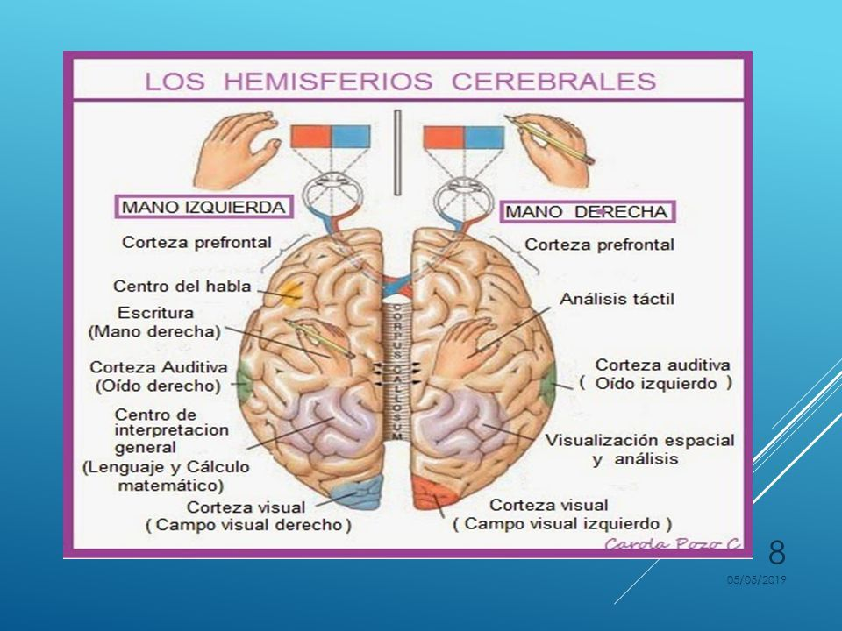

Localizaciones cerebrales

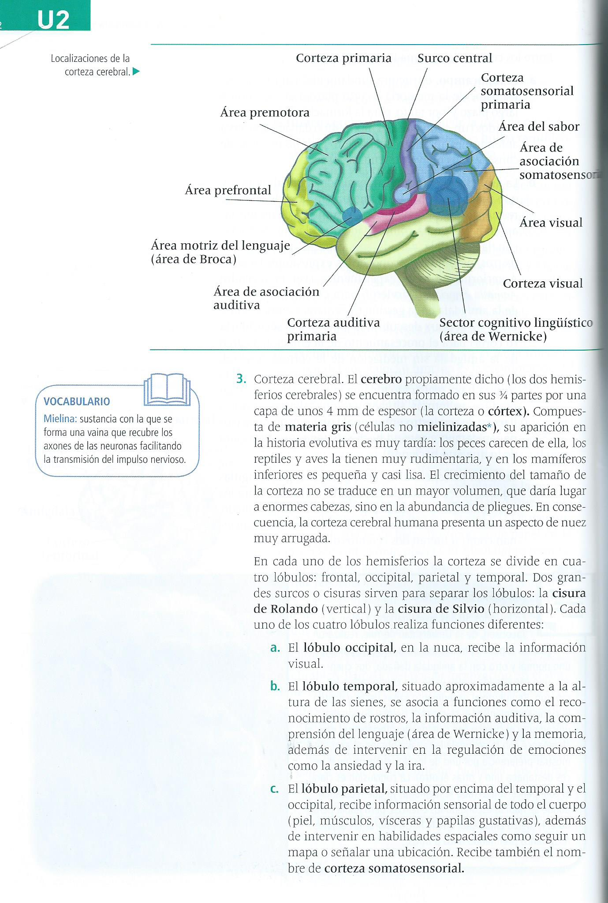
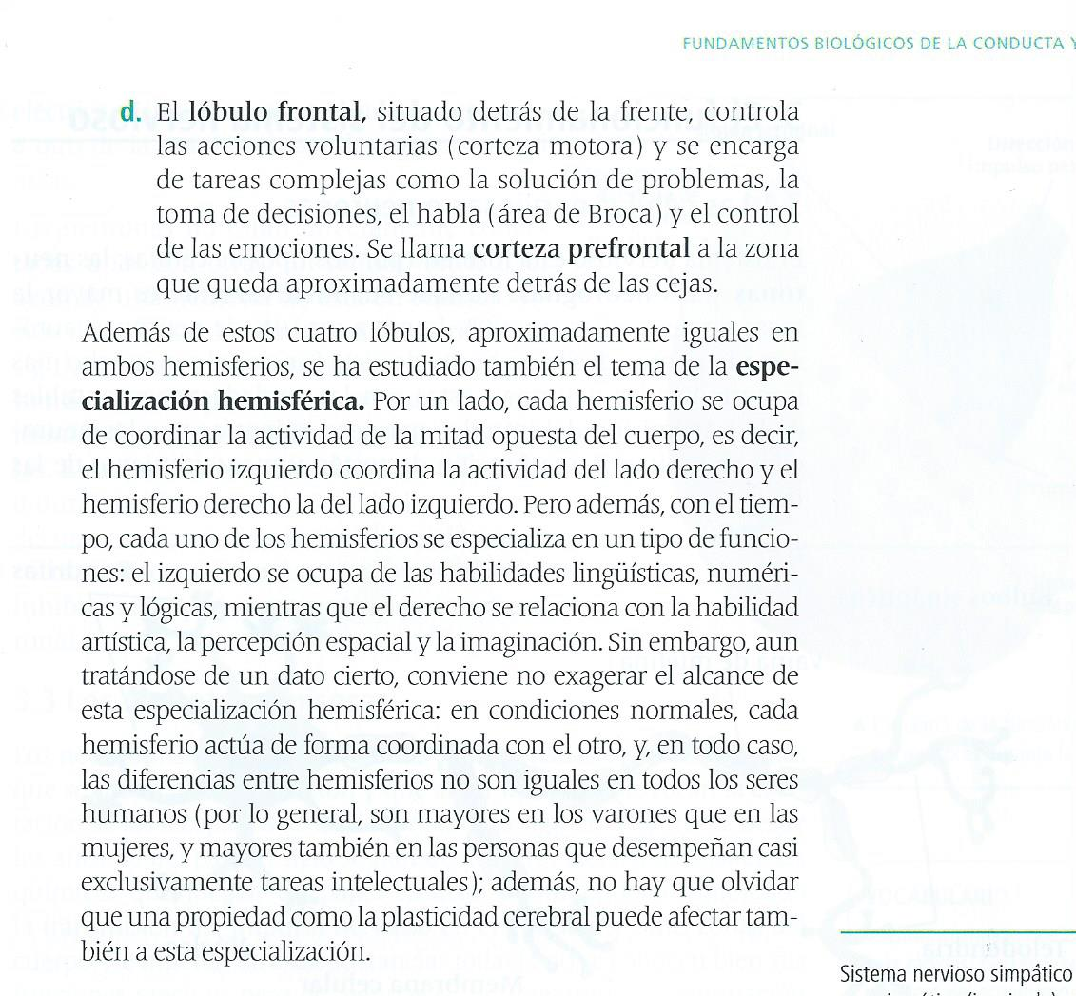

RESUMEN ANATOMÍA DEL CORTEX CEREBRAL

-Lóbulo occipital: información visual.
-lóbulo temporal: reconocimiento de rostros, audición, lenguaje, memoria..
-Lóbulo parietal: información sensorial, orientación espacial, coordinación de percepción y movimiento..
-Lóbulo frontal: acciones voluntarias, solución de problemas, toma de decisiones, habla (área de Brocca), control de emociones..

- Sistema periférico:
- somático (acciones voluntarias)
- autónomo (acciones involuntarias)
- simpático (acciones intensas)
- parasimpático (recuperación)

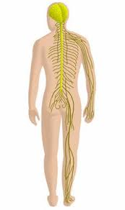

- Fisiología: funcionamiento general del sistema nervioso humano.
Componentes funcionales básicos:
- Neuronas
- Sinapsis
- Neurotransmisores (enzimas):
-adrenalina (sistema simpático)
-dopamina (coordinación, atención)
-endorfinas (inhibición dolor)
-serotonina (tono emocional)
-acetilcolina (contracción muscular)

El fenómeno de la plasticidad cerebral (feedback, el experimento de Rosenzweig). Los límites de la especialización funcional, la posibilidad de la neurogénesis.
- Sistema endocrino: las hormonas y su influencia en la conducta humana.

GLÁNDULAS HORMONAS
Hipófisis regulación general
Tiroides tiroxina (metabolismo)
Epífisis (glándula pineal) melatonina (sueño)
Páncreas insulina
Gónadas andrógenos/estrógenos
Suprarrenales adrenalina/noradrenalina
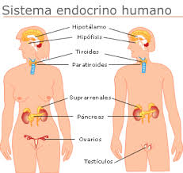

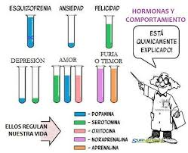

- Psicología y genética (genética conductual):

Influencia de los componentes genéticos en los rasgos psicológicos y de comportamiento de los seres humanos.

(Relevancia de los estudios de parentesco, de gemelos y de adopción)

Documentos complementarios:
1-EL CASO DE PHINEAS GAGE: https://culturacientifica.com/2014/05/19/el-caso-de-phineas-gage/
2-Diferencias y semejanzas hombre/mujer.

Todos sabemos que hombres y mujeres son diferentes si nos basamos en los aspectos físicos del cuerpo humano, como también puede haber grandes diferencias psíquicas entre ambos géneros.

Muchos consideran que hay diferencias emocionales debido a múltiples factores, tanto internos como externos, entre los que destacan la genética y la educación recibida. Mencionamos este último porque, aunque estemos en el siglo XXI, seguimos haciendo diferencias educacionales entre niños y niñas de manera consciente e inconsciente. A su vez, seguimos encontrando un diferente trato en otros contextos como puede ser lo laboral, el hogar o las posibilidades de un mundo profesional.
Veamos algunas diferencias:

Estructura cerebral y neurológica.

Sandra Witelson (neurocientífica conocida por la investigación sobre el cerebro de Einstein, en 1990) afirma con rotundidad: "El cerebro tiene sexo. Es un órgano sexual, con diferente estructura según se trate de varones o féminas”. Si bien el cerebro de la mujer es once por ciento menor que el del hombre, el cerebro femenino está más finamente desarrollado. Un nuevo estudio descubrió que los hombres tienen más sinapsis conectando a las células en una región particular del cerebro, produciendo diferencias en el tamaño de algunas zonas cerebrales en ambos sexos. Por ejemplo, en el cerebro masculino las zonas destinadas a la actividad sexual o a la agresividad son mayores, mientras que en el cerebro femenino destacarían las zonas destinadas a escuchar y a la empatía. Así pues, según buena parte de los artículos científicos y académicos escritos al respecto, el cerebro de la mujer es diferente al del hombre, hecho que influye en la recepción de la información, su interpretación y las acciones posteriores que estas inducirán. Otra diferencia son las hormonas, que determinan la parte emocional del carácter. La hormona femenina, los estrógenos, estimulan la sensibilidad y el espíritu maternal, mientras que la hormona masculina, la testosterona, genera un carácter cortante, más audaz y agresivo.

El cerebro está compuesto de materia gris (donde se procesa la información), materia blanca (transmite impulsos eléctricos del cerebro al cuerpo) y líquido cefalorraquídeo (que funciona como amortiguador del cráneo). Las investigaciones revelan que los varones tienen una proporción menor de materia gris que las mujeres y esto puede significar que el cerebro femenino tiene ciertas ventajas en el procesamiento de la información. Los varones tienen mayor cantidad de materia blanca, lo que permite que la información se mueva con más facilidad de una región del cerebro a otra. El mayor volumen de líquido cefalorraquídeo permite que el cerebro masculino sea más resistente a los golpes. Por otra parte, el cuerpo calloso -un haz de nervios- comunica los hemisferios derecho e izquierdo del cerebro y ayuda a ambos lados a comunicarse. Este haz es más grande en las mujeres. Esto facilita, entre otras cosas, la habilidad verbal.

Entre las zonas del cerebro que son proporcionalmente más grandes en los hombres está la corteza parietal, que procesa señales de los órganos sensoriales e interviene en la percepción espacial, y la amígdala, que controla las emociones y la conducta social y sexual. “El solo hecho de que la estructura difiera en tamaño sugiere una diferencia en la organización funcional” que afectaría a la interpretación de la información y a la conducta.

Hombre:
• Mejor interpretación visoespacial en tests que examinan la rotación mental y las habilidades de percepción espacial.
• Los lóbulos temporales se activan bilateralmente (PET) en los hombres en las pruebas de razonamiento matemático, esta específica activación cortical no es observada en mujeres. • Capacidad para procesar una sola tarea con mayor concentración. Por ejemplo, al leer; disminuye su agudeza auditiva.

Mujer:
• Mejor habilidad lingüística en ciertas habilidades verbales, especialmente en fluencia verbal de tipo fonético pero no semántico.
• Velocidad perceptiva.
• Tareas manuales motoras finas.
• Memoria verbal.
• Capacidad para realizar tareas intelectuales simultáneamente debido a mayor densidad del cuerpo cayoso.

Genéticas.
De los 46 cromosomas humanos, en la mujer un par de ellos son XX y en el hombre XY. En el cromosoma Y hay un gen llamado TDF (factor determinante de los testículos) que convierte el tejido indiferenciado en testículos que segregan grandes cantidades de hormonas masculinas. El hombre es genéticamente más débil que la mujer, padece más enfermedades hereditarias (asociadas al cromosoma Y); una de las razones por la cual, la expectativa de vida de la mujer es entre 4 y 12% mayor.
El genoma femenino difiere del masculino por lo menos en tres aspectos fundamentales. El primero es el propio cromosoma Y, exclusivo de los varones, que da a los hombres una serie de genes «extra», ausentes en las mujeres. En segundo lugar, la inesperada actividad del 15% de los genes del segundo cromosoma X femenino supone que esos genes se expresan más intensamente en mujeres que en hombres. Tercero, la aleatoria activación de otro 10% de los genes de este segundo cromosoma X supone una variabilidad entre mujeres superior a la que se da en los hombres.

Hormonales.
Otra diferencia son las hormonas, que determinan la parte emocional del carácter. La hormona femenina, los estrógenos, estimulan la sensibilidad y el espíritu maternal (esta cualidad hormonal aumenta sobre todo durante el ciclo menstrual y el embarazo); mientras que la hormona masculina, la testosterona, genera un carácter cortante, más audaz y agresivo, también produce hirsutismo, voz grave, masa muscular, desarrollo testicular, etc.
El sistema endocrino influye en la conducta humana y sus trastornos, por ejemplo, la hipófisis (depresión), tiroides (ansiedad), paratiroides (astenia), suprarrenales (delirios), sexuales (climaterio); y por tanto, las diferencias endocrinológicas entre hombre y mujeres se manifiestan en diferencias conductuales.
Sensoriales
• Las mujeres tienen mayor agudeza auditiva, gustativa y olfativa.
• Los hombres tiene mayor agudeza visual.
• Las mujeres tienen mejor ángulo de visión.
• El hombre tienen mayor sentido de la profundidad y la perspectiva.
• Las mujeres detectan más fácilmente los sabores amargos y los hombres los salados.

Físicas
Las diferencias físicas (fuerza, altura, ubicación del centro de gravedad, vellosidad,
tolerancia al dolor, a las temperaturas y demás), como las sensoriales, afectan en el comportamiento ya que es la interfase por la cual el individuo interactúa con su entorno.

Salud.
Los hombres padecen más enfermedades graves y las mujeres más leves. Éstas sufren menos problemas cardiovasculares (sus hormonas femeninas las protegen). A los hombres les afecta más el estrés. Referido a los problemas psicológicos, las mujeres sufren más depresiones, crisis de angustia y más intentos de suicidio, pero hay un mayor número de psicópatas hombres y un número más alto de ellos ponen fin a su vida.

Conclusión
Las diferencias biológicas son numerosas, y afectan de alguna forma a la conducta del individuo y a su relación con el medio. La compatibilidad entre los sexos y la forma complementaria que adquirimos posibilita la perpetuación de la especie. Desde el punto de vista biológico es claro el dimorfismo sexual, y las diferencias psicológicas que puede inducir –aunque el desarrollo del género, como algo diferente a la morfología sexual, está sujeto a todo tipo de influencias culturales, educacionales y experienciales.

